一○一年度教育部電機與電子群科教師
「機器人技術種子教師研習」實施計畫
一、目標：
（一）使教師熟悉機器人之技術，以充實教學內容並能指導學生參加機器人相關競賽。
（二） 透過教師研習，結合業界技術及實務經驗，帶給教師基本的認知與實務操作能力，以應用於課程教學。
（三）增進教師對新課程之認知與探討。
二、辦理單位：
（一）主辦單位：教育部中部辦公室
（二）承辦單位：國立台中高級工業職業學校。
（三）協辦單位：本校資訊科。
三、研習日期：101年10月3日（星期三）。
四、研習地點：本校資訊科實習工場。
五、研習內容：如附件一。
六、參加人員：電機與電子群現任專業教師，研習人數以30名為限。
七、研習方式：專題演講、實務操作及綜合座談。
八、報名方式：網路線上報名，請於9月28日前報名，額滿為止，逾期以棄權論。
報名網址：http://210.70.70.242（電機與電子群科中心學校）。
九、凡經各校選派參加研習之老師，敬請準時報到參加研習，不得有缺席、遲到或早退等情形，並請遵守研習單位相關規定，全程參加研習人員核發6小時研習證明。
十、附則：
（一）出席人員請惠予公（差）假，其往返差旅費由原服務單位按有關規定報支。
（二）請自備環保杯。

報名注意事項：
1. 如果您已是本中心會員（線上報名過研習活動者），報名時請直接點選，按照報名流程操作即可。
2.若您尚未曾在線上報名過本中心舉辦的研習活動，請先加入本中心會員後才可以線上報名。
3.線上報名時，如有任何問題，請電04-22613158＃6600陳雅棻助理與陳鈞林助理。

附件一：
一○一年度教育部電機與電子群科教師
「機器人技術種子教師研習」研習課表
101年10月3日
時 間 | 課 程 | 主持人/主講人
08:30~09:00 | 報到
09:00~09:10 | 開 幕 式 | 許校長焴楨  黃尚煜主任
09:10~9:40 | 101學年度台灣區機器人運動競技大賽  1.比賽辦法及比賽規則說明 | 講師：  益眾科技股份有限公司 余任豐經理  助理講師：王漢章老師
9:40~10:40 | 輪型機器人的控制與比賽作品範例 | 講師：  益眾科技股份有限公司 余任豐經理  助理講師：王漢章老師
10:40~10:50 | 茶敘
10:50~12:00 | 關節型機器人的控制與比賽作品範例(一) | 講師：  益眾科技股份有限公司 余任豐經理  助理講師：王漢章老師
12:00~13:10 | 午餐
13:10~15:00 | 關節型機器人的控制與比賽作品範例(二)  清潔機器人的電路與程式 | 講師：  益眾科技股份有限公司 余任豐經理  助理講師：藍啟民主任
15:00~15:20 | 茶敘
15:20~16:30 | 國際智慧型機器人證照(ICOAR)試題解析 | 講師：  益眾科技股份有限公司 余任豐經理  助理講師：藍啟民主任
16:30~17:00 | 綜合座談

附件二： 台中高工校區平面圖

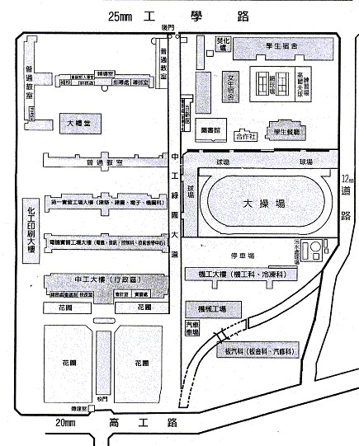
資訊科實習工場(3F)

